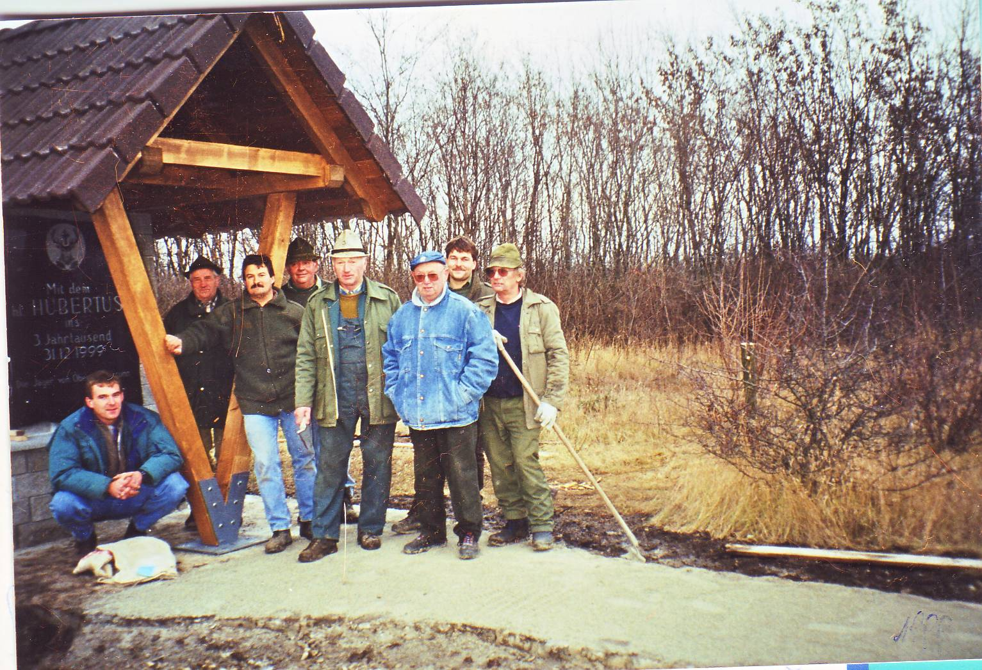

Ott K.- Brandstetter A.- Hofer R..- Iser J.- Schuh I.- Frohner G.- Gerschlager F.- Mitlöhner H.

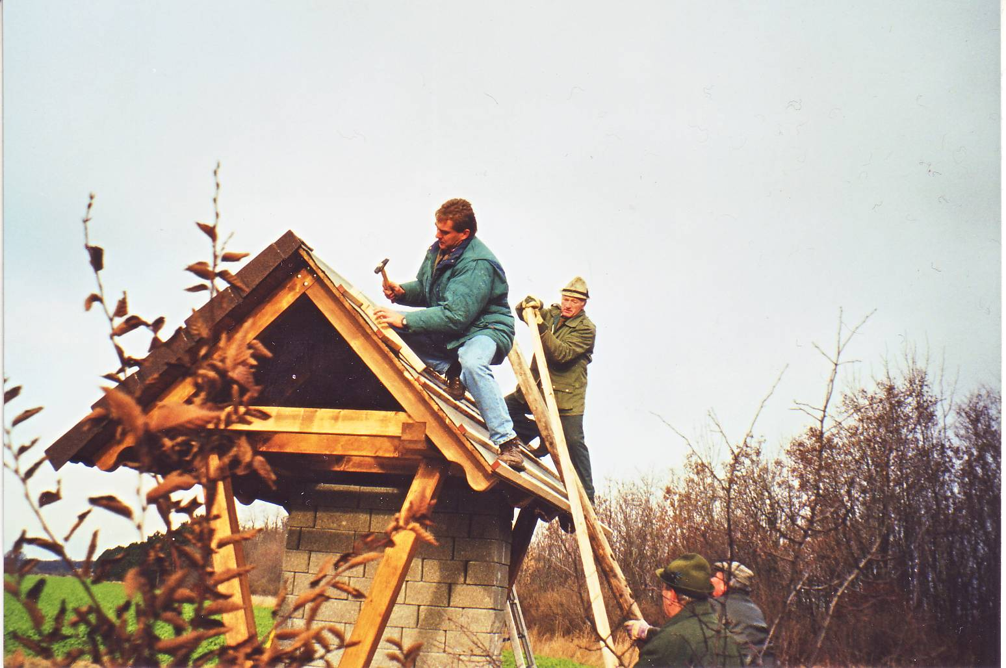

Bau der Hubertusgedenkstätte Karl Ott, Ignaz Schuh

1999
Hubertusgedenkstätte

Gegenlisse beim Feuchtbiotop

Idee: Gerhard Frohner
Planung: A.Bauer
Ausführung: Jagdgesellschaft Obersiebenbrunn
Anlass: Jahrtausendwende

Die Inschrift:

Mit dem hl..Hubertus ins 3. Jahrtausend

Silvester 1999 Die Jäger aus Obersiebenbrunn

Mitarbeiter: Jagdleiter Josef Iser, Alfred Iser, Gerschlager Franz j. Franz Frohner,
Richard Hofer j. Gerhard Frohner, Alois Brandstetter, Alois Naimer,

Ehrenhelfer: Ignaz Schuh, Mauerarbeiten
Karl Ott, Holz und Dachdecken
Hajek Fr., Mitlöhner Helmut

Materialspenden: Lgh. Obersiebenbrunn, Zement
Fa.Schömer (Latzl J.) Ziegel
Körber Dachziegel
Wiesmar Edi Schotter u. Randsteine
Die Marmorplatte stammt von einem tschechischen Steinmetz und wurde vom Bgm.Slavik
mittels Auto gebracht.

Nach der Abschlussjagd am 30.12.1999 wurde an diesem Platz das erste Mal Strecke gelegt und von Manfred Werner und Alois Farthofer verblasen. Die Festansprache hielt Jagdleiter Josef Iser, wobei er alle Mithelfer an diesem Werk würdigte.

Strecke: 1 Hase
32 Fasanhähne
1 Henne
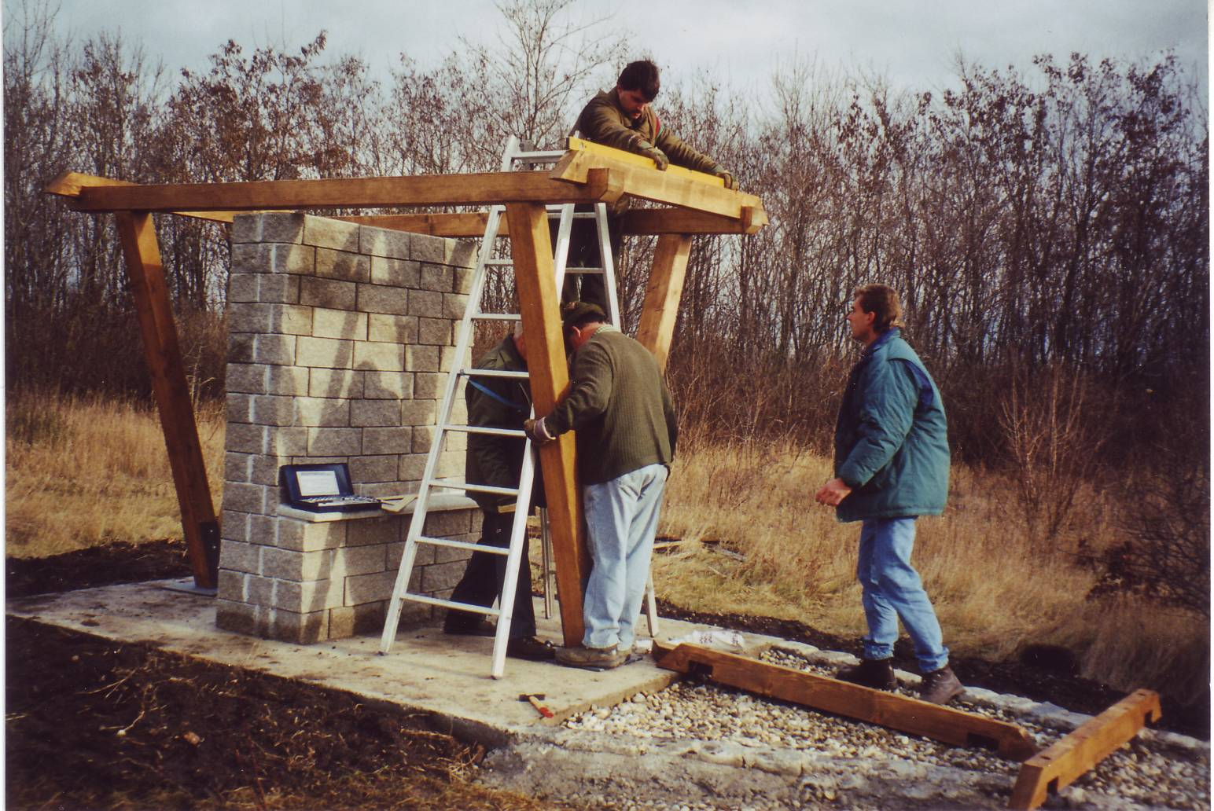
Frohner Franz Iser Josef Ott Karl
Schuh Ignaz

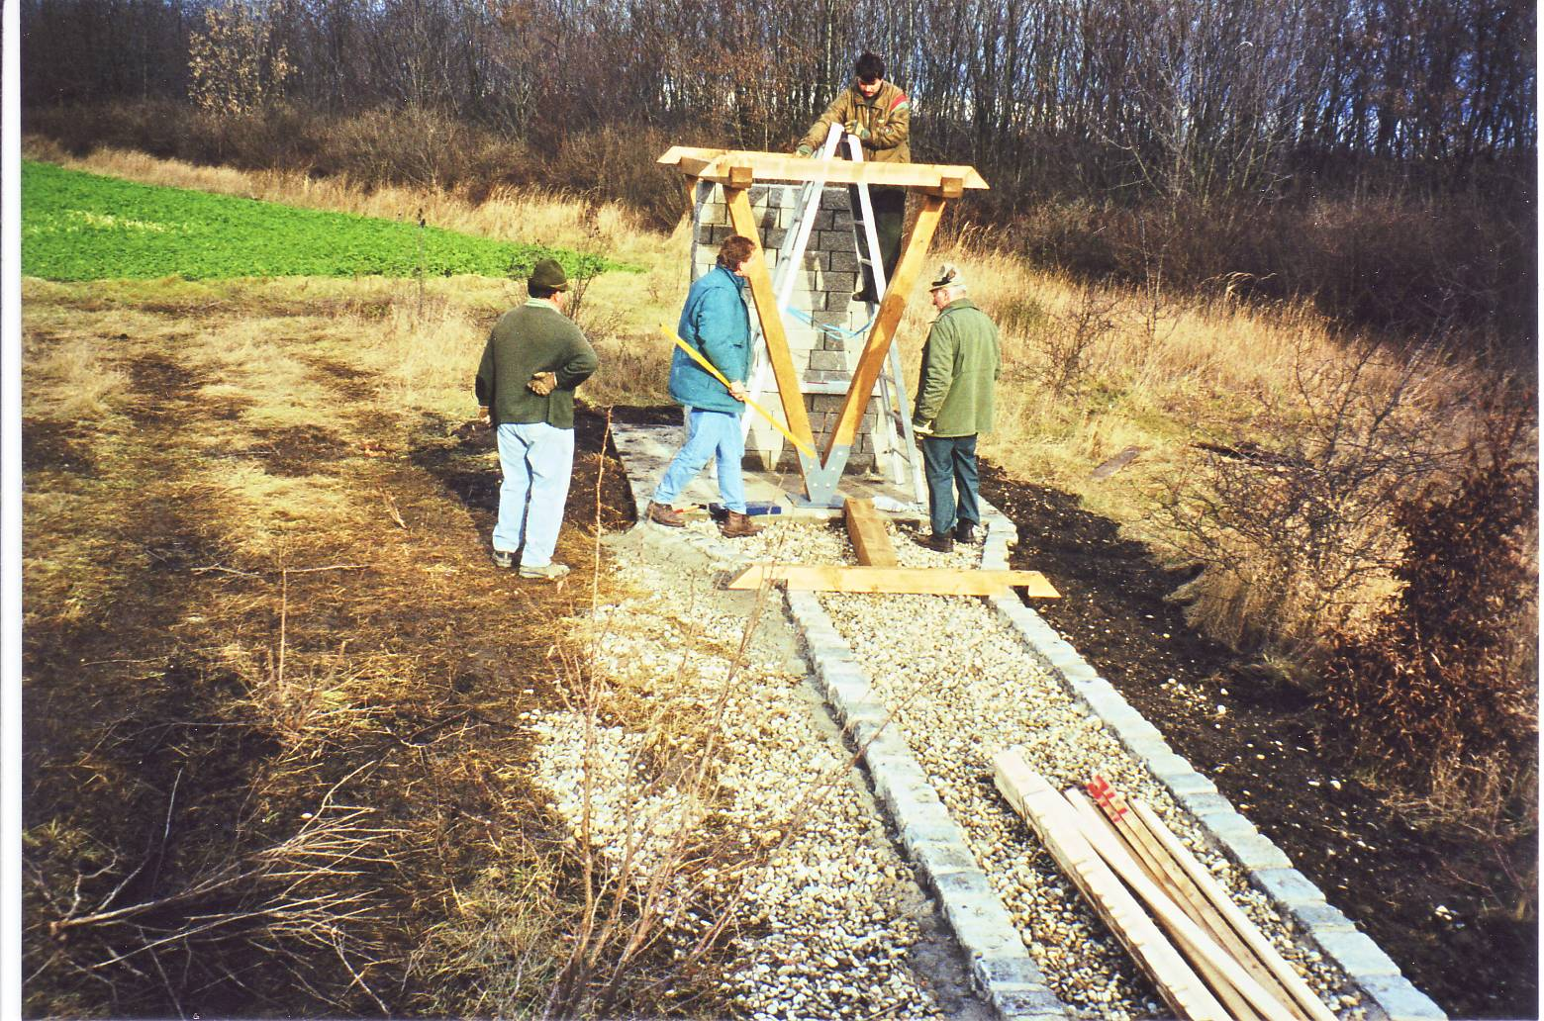

Weiters siehe Anhang „Milleniumsjagd“ aus dem Gästebuch der Jagdgesellschaft

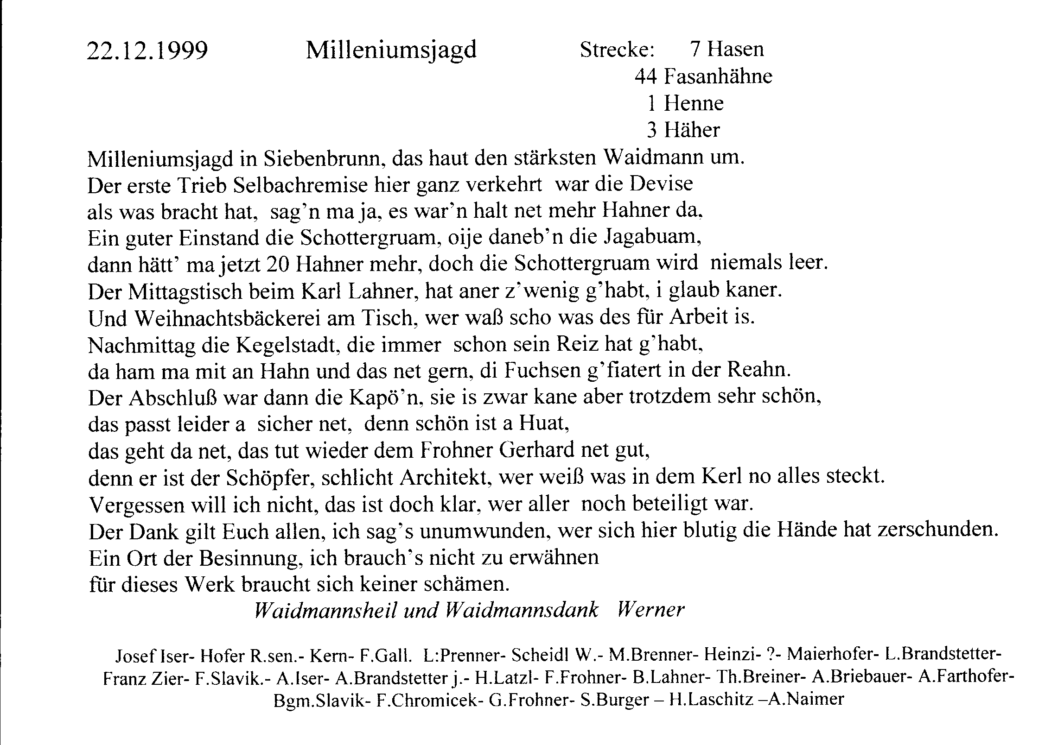

Orginal von Ing. Gerhard Frohner, eingebracht am .09.01.10

